PROGRAMA DE EXTENSÃO CICLOS DE ARTE E CULTURA DA URCA: AÇÕES REALIZADAS NO ANO 2022

Cecília Maria de Araújo Ferreira

Erislania Viana Pereira

Francisca Kaysa da Silva Ferreira

Francisco Robson Monte Vidal

José Wesley Nunes da Costa

Luiz Renato Gomes Moura

Área Temática: Cultura

RESUMO

O presente artigo registra as ações realizadas ao longo do ano de 2022 na edição piloto do Programa de Extensão Ciclos de Arte e Cultura da URCA. O objetivo principal dos Ciclos é reunir e orientar os projetos de extensão propostos pelos discentes, com base em suas áreas de formação e que possam ser desenvolvidos através de práticas artístico-culturais em diálogo com as comunidades externas à universidade. A execução do programa foi dividida em etapas que se configuraram da seguinte forma: Encontro com as poéticas dos bolsistas; Desenvolvimento dos projetos individuais; Compartilhamento dos projetos com a equipe do programa; Prática de extensão em comunidades externas à URCA. A partir dessa metodologia foram elaboradas três oficinas como ações de extensão, propostas pelos bolsistas com orientação e acompanhamento dos professores coordenadores, tendo como base o ensino da isogravura, a relação entre desenho e memória, a imaginação sociológica e sua interface com a música. A realização das oficinas em escolas, entidades culturais e centros sociais contribuiu para a formação dos discentes e aprofundou por meio da prática extensionista, o exercício da docência. A ideia central que sustenta o programa é a criação de um espaço institucional que colabore para a curricularização da extensão, tendo como base o protagonismo dos estudantes envolvidos, sobretudo na escolha dos objetos de estudo e na construção dos mesmos como práticas artístico-culturais com caráter extensionista.

Palavras-chave: Desenho e Memória. Isogravura. Imaginação Sociológica. Programa de Extensão. Oficinas artísticos-culturais.

EXTENSION PROGRAM CYCLES OF ART AND CULTURE OF URCA: ACTIONS CARRIED OUT IN 2022

ABSTRACT

This article records the actions carried out throughout the year 2022 in the pilot edition of the URCA Cycles of Art and Culture Extension Program. The main objective of the Cycles is to gather and guide the extension projects proposed by the students, based on their areas of training and that can be developed through artistic-cultural practices in dialogue with communities outside the university. The execution of the program was divided into stages that were configured as follows: Meeting with the scholarship holders' poetics; Development of individual projects; Sharing projects with the program team; Outreach practice in communities outside URCA. Based on this methodology, three workshops were developed as extension actions, proposed by the scholarship holders with the guidance and monitoring of the coordinating teachers, based on the teaching of isogravure, the relationship between drawing and memory, the sociological imagination and its interface with music. The holding of workshops in schools, cultural entities and social centers contributed to the training of students and deepened the practice of teaching through extension practices. The central idea that supports the program is the creation of an institutional space that collaborates for the curricularization of the extension, based on the protagonism of the students involved, especially in the choice of objects of study and in the construction of the same as artistic-cultural practices with character. extensionist.

Keywords: Drawing and Memory. Isogravure. Sociological Imagination. Extension Program. Artistic-cultural workshops.

1 INTRODUÇÃO

O Programa de Extensão Ciclos de Arte e Cultura da Pró-Reitoria de Extensão da Universidade Regional do Cariri (URCA) foi criado no ano de 2022. O objetivo principal é propiciar a realização de projetos dos discentes que tenham como foco o desenvolvimento de ações em interação com comunidades externas à URCA. Os discentes envolvidos são estimulados a criar atividades extensionistas a partir do universo temático que os interessam e principalmente que se relacionem com suas áreas de formação. Dessa forma, o programa é aberto para toda a comunidade discente, independentemente do curso, uma vez que a arte e a cultura estão presentes em todas as áreas do conhecimento.
A equipe do programa piloto foi composta pela professora Dra. Cecília Maria de Araújo Ferreira na função de orientadora, pelo professor Dr. Luiz Renato Gomes Moura como co-orientador, ambos docentes do Departamento de Teatro e contou com a participação dos discentes Francisca Kaysa da Silva Ferreira, estudante de Ciências Sociais, Erislania Viana Pereira, Francisco Robson Monte Vidal e José Wesley Nunes da Costa, discentes do Curso de Licenciatura em Artes Visuais.
Como o programa é aberto para toda a comunidade acadêmica, há uma provocação para a interdisciplinaridade e interprofissionalidade entre as áreas de formação oferecidas pela universidade. Com isso, há o cultivo prático da ideia de que para a extensão ser um elo vivo e pulsante na relação com o mundo, é necessário o encontro entre os nossos saberes. Para uma melhor compreensão de como foi estabelecido o processo metodológico de criação, estruturação e aplicação dos projetos dos discentes, descreveremos neste artigo as etapas com a intenção de registrar e compartilhar as ações empreendidas ao longo da primeira edição do programa. As ações foram divididas em quatro momentos: 1 - Encontro com as poéticas dos bolsistas; 2 - Desenvolvimento dos projetos individuais; 3 - Compartilhamento dos projetos com a equipe do programa; 4 - Prática de extensão com comunidades externas à URCA.
Com base no pensamento de Luigi Pareyson, a poética de um artista está diretamente relacionada com as experiências que são cultivadas ao longo de todo o processo de sua formação. Essas aprendizagens passam a compor um perfil repleto de especificidades que caracterizam a sua produção artística, de modo que seu trabalho passa a ter uma identidade, uma assinatura. De acordo com o autor:

A poética é um programa de arte, declarado num manifesto, numa retórica ou mesmo implícito no próprio exercício da atividade artística; ela traduz em termos normativos e operativos um determinado gosto, que, por sua vez, é toda a espiritualidade de uma pessoa ou de uma época projetada no campo da arte. (PAREYSON, 1997, p.11)

A partir dessa compreensão passamos a focar na primeira fase do programa que consistiu na identificação das poéticas de cada bolsista. O objetivo principal foi o mapeamento das pesquisas individuais, das áreas de conhecimento que mais se identificavam dentro dos processos de graduação de cada um. Essa metodologia nos permitiu propiciar um espaço em que os bolsistas pudessem colocar em prática suas habilidades e competências.
Dessa forma, após identificarmos o campo de pesquisa/estudo/formação/interesse de cada bolsista, passamos para a etapa de estruturação das ações extensionistas através da elaboração de um projeto que se realizasse por meio de uma oficina de até três horas de duração. No total foram estruturadas três oficinas, quais sejam: Desenho e Memória; Oficina de Gravura: Experienciando Formas Acessíveis de Trabalhar a Gravura; Imaginação Simbólica e a Música.
Cada bolsista compartilhou sua oficina com as demais pessoas envolvidas no programa, o objetivo dessa ação foi promover a integração entre os participantes, detalhe que potencializou a troca de experiências e consequentemente uma qualificação das propostas. A seguir serão detalhadas as ações e como conceitualmente foram concebidas.

2 REFERENCIAL TEÓRICO

2.1 Oficina de Isogravura
O projeto de isogravura, Oficina de Gravura: Experienciando Formas Acessíveis de Trabalhar a Gravura, pensado para o Programa de Extensão Ciclos de Arte e Cultura da URCA, surgiu a partir da ideia de incentivar o acesso e difusão da arte regional por parte de novas gerações, que têm cada vez mais se distanciado da cultura popular com a evolução das novas tecnologias e mídias. A oficina foi idealizada pela bolsista Erislania Viana Pereira e pelo bolsista Francisco Robson Monte Vidal. Os estudantes proponentes da atividade quando começaram a frequentar a Lira Nordestina, como laboratório prático para as disciplinas de Gravura do Curso de Licenciatura em Artes Visuais, perceberam que os moradores da cidade de Juazeiro do Norte desconhecem as atividades que são realizadas neste espaço cultural da região.
A isogravura, a gravura no isopor é uma técnica recente utilizada em oficinas, assim como também em sala de aula pelos professores de arte, a fim de proporcionar aos estudantes uma experiência mais acessível e próxima à técnica da xilogravura, a gravura feita a partir da madeira. Apesar dela ser uma técnica semelhante a da xilogravura, a isogravura é produzida com materiais diferentes e de baixo custo. Ao invés da matriz de madeira é usado o isopor; como instrumento de corte, o lápis ou a caneta para a formação do desenho; e para produção, em substituição às goivas e ao buril, tinta acrílica ou guache no lugar da tinta óleo; já para aplicação da tinta, assim como na xilo, é utilizado o rolinho sobre o isopor e a folha para impressão da imagem. Figueiredo explica com mais detalhes esse processo:

A matriz utilizada na isogravura é um isopor prensado (pratinho de supermercado), a isso vem à denominação desta técnica “iso” de isopor + gravura = isogravura. Para fazer o desenho nesta base pode ser utilizado o lápis, a caneta, ou até mesmo algo pontiagudo que faça um risco fundo no isopor. Após o desenho estar finalizado, pode ser utilizado um rolinho de esponja ou pincel macio para passar uma tinta à base de água. Em seguida, faz-se a impressão no papel ou tecido. No entanto, a cada impressão, é necessário que coloque mais tinta na matriz. Assim como na xilogravura, a assinatura é feita na parte inferior 15 da isogravura contendo a tiragem, título da obra, autor e ano (FIGUEIRA, 2016 apud GUSMÃO, 2018, p.14-15).

Dessa forma, a proposta tem como objetivo oferecer uma oficina que traga um pouco do conhecimento da cultura regional e promover que crianças, jovens e adultos da comunidade possam experienciar na prática, uma das técnicas da gravura, para que também as futuras gerações tenham ciência da riqueza artística regional e possam passar ela adiante.
A isogravura é uma técnica oriunda da xilogravura (gravura em madeira), vem fazendo parte da arte contemporânea e conseguindo alcançar inúmeros públicos, sejam eles crianças, adultos e idosos, tendo em vista que é uma técnica de baixo custo e acessível em comparação às demais formas de impressão, como por exemplo a xilogravura, calcogravura, litogravura, linoleogravura e etc. A arte de gravar imagens está presente em nossas vidas há muitos anos, assim como o desenho, e estas duas manifestações artísticas fazem uma conexão ao trabalharmos a gravura, como aponta Alvarez (2017):

No campo das artes visuais, a imagem impressa sempre ocupou uma posição de destaque, mesmo que de forma intermitente. Por outro lado, a gravura tem sido associada, desde os primórdios das artes, ao desenho, já que tanto o suporte definitivo, tradicionalmente o papel, como as especificidades do caráter gráfico – a gestualidade do traço, as hachuras – aproximam as narrativas dessas duas manifestações artísticas. (ALVAREZ, 2017, p. 07).
A isogravura requer também esse processo do desenho como ideia inicial, mas como se trata de uma técnica acessível, alguns materiais são substituídos em relação à xilogravura. A madeira é substituída pelo isopor e o lápis substitui as goivas.

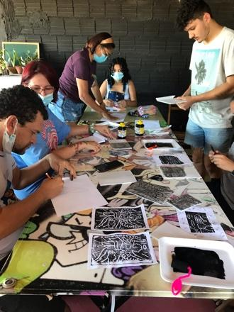
Figura 01: Oficina de isogravura na Quebrada Cultural
Fonte: Arquivo pessoal, 2022.
Podemos perceber que a isogravura é uma forma de impressão de imagens com base nos mesmos princípios da xilogravura e apesar de ser uma técnica que não possui uma grande quantidade de referências bibliográficas, vem sendo desenvolvida e pensada para ampliar o acesso da arte para todos os públicos.

2.2 Oficina Desenho e Memória
O desenho surgiu em meados da pré-história ainda como forma de representação das vivências dos povos da época, onde eram observados suas manifestações na chamada Pintura Rupestre e seu desenvolvimento passa por um processo imenso com o passar dos séculos. O desenho sempre esteve envolvido com as questões da representação do ser humano, tais como nos hieróglifos egípcios. No período da arte grega podemos observar o desenho de deuses, a anatomia e a presença de detalhes além do estudo do corpo. Observamos o estudo da anatomia em O homem Vitruviano (1490) de Leonardo da Vinci (1452-1519) e de objetos com diferentes traços como no movimento Art Nouveau (1890-1910), os diversos movimentos artísticos promoveram discussões que tiveram relação com o status de arte obtido pelo desenho, partindo para a perspectiva do desenho como fazer artístico.
O desenho não se limita apenas a arte em si, ele se ramifica em diversas outras áreas do conhecimento, como na matemática em seus objetos da geometria e também na arquitetura. Pensando nisso, o desenho tem diversas funcionalidades e com referências podemos aplicá-lo em diferentes atividades. O desenho se relaciona também à observação, no trabalho de Candido Portinari (1903-1962), podemos identificar uma extensa observação do cotidiano humano que vai da retratação de crianças empinando pipas e plantando bananeira, são momentos do cotidiano que captam memórias. Pensando nessas qualidades, surgiu a possibilidade do uso do desenho apoiado à memória para a prática da oficina. Se pararmos para refletir, quando crianças, rabiscamos as paredes, o chão, as folhas que aparecem à nossa frente, até mesmo nossa própria pele, é algo que fala sobre nós. Para Edward’s:

Tanto a visualização quanto a formação de imagens são componentes importantes da arte do desenho. Para desenhar alguma coisa, o artista olha o objeto ou pessoa, tira uma “fotografia mental”, retém essa imagem na memória e, em seguida, baixa os olhos para o papel a fim de desenhá-la. Olha novamente, retém outra imagem, continua a desenhar — e assim por diante. (EDWARD’S, 1978, pág.51)

Com a reflexão de trazer de volta lembranças do passado, não só nos limitando às lembranças boas, mas também às que hoje percebemos que nos deixaram mais fortes, pensando ainda no consciente e inconsciente e estudos da memória , partirmos para o desenvolvimento do desenho junto à memória, fazendo emergir essas lembranças do passado para serem colocadas no papel. A proposta de conciliar a memória com o desenho, partiu do uso do desenho como importante agente na evocação de memórias, sentimentos e vivências, com o intuito de compartilhar esse momento com outros indivíduos, pensando que cada pessoa tem suas memórias e quando compartilhamos nossos sentimentos, nos sentimos melhor e muitas vezes libertos de algum sentimento que nos causava angústia.

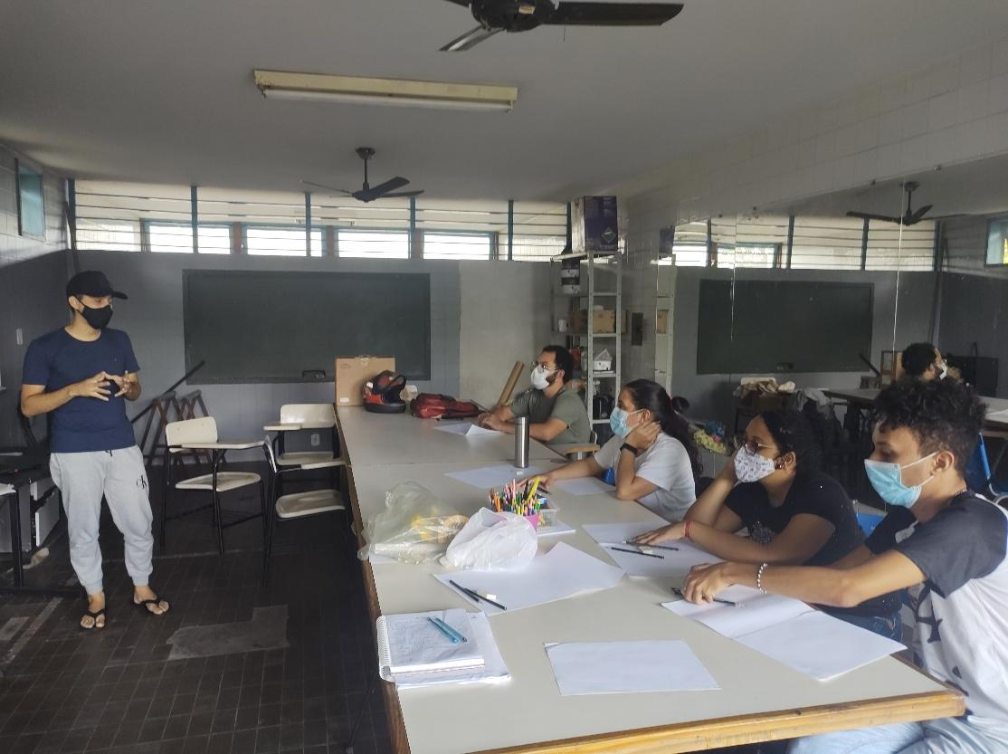
Figura 02: Oficina de desenho e memória
Fonte: Arquivo pessoal 2022

Portanto, o desenho e a memória caminham em linhas paralelas, e devido a isso a conciliação e exploração dos dois proporcionou a criação da oficina, que junto ao referencial e de estudos com os integrantes do grupo, culminou a afinação da mesma e posteriormente sua realização.

2.3 Oficina de Imaginação Sociológica e Música
A Imaginação Sociológica é um conceito elaborado pelo sociólogo Charles Wright Mills para intitular o modo como acredita ser a melhor forma de trabalhar a Sociologia e compreender a realidade na qual estamos inseridas. É através dessa imaginação que conseguiremos analisar uma situação que a priori pode parecer de caráter individual e percebê-la em conexão com realidades sociais mais amplas, como na situação descrita pelo autor:

[...]Quando, numa cidade de cem mil habitantes, somente um homem está desempregado, isso é seu problema pessoal, e para sua solução examinamos adequadamente o caráter do homem, suas habilidades e suas oportunidades imediatas. Mas quando numa nação de 50 milhões de empregados, 15 milhões de homens não encontram trabalho, isso é uma questão pública[...] (MILLS, 1982, p.15)

É dessa forma que a Imaginação Sociológica torna-se uma prática criativa, com tomada de consciência para entendermos as relações entre indivíduo e sociedade. Tal consciência não está restrita somente aos sociólogos, todos que tiverem contato com a Imaginação Sociológica poderão encontrá-la. Pensando nessa perspectiva e entendendo a música como manifestação cultural de uma sociedade, a compreendemos como meio para construção de uma Imaginação Sociológica e objeto passível de ser analisado a partir de diversas facetas, sejam estas culturais ou econômicas.

Figura 03: Oficina de Imaginação Sociológica e Música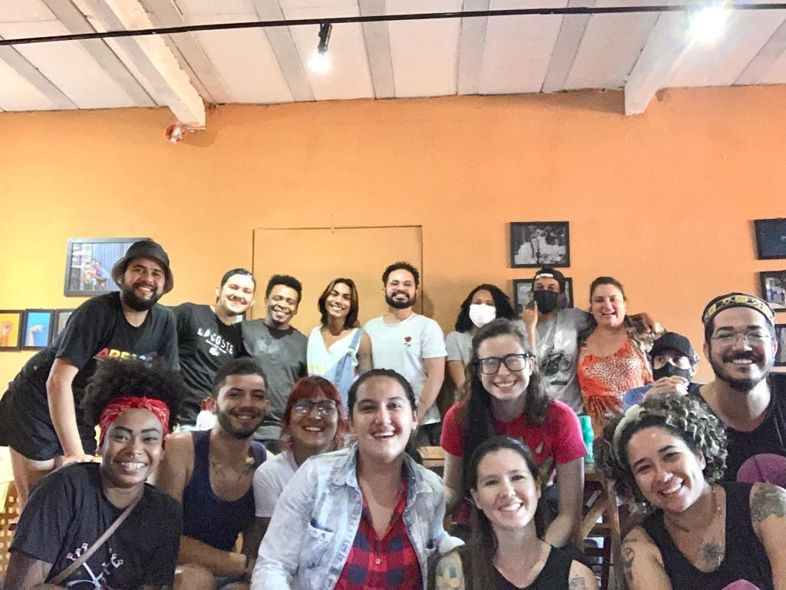
Fonte: Arquivo Pessoal 2022

Assim, utilizamos ela como prática da Imaginação Sociológica, quando ao ouvir a letra musicada nos atentamos para o que ela comunica e refletimos sobre o porquê comunica. Ao nos questionarmos sobre as estruturas e interesses que atravessam cada canção, estamos cumprindo dois aspectos importantes para construir a Imaginação trabalhada por Wright Mills: estranhamento e desnaturalização.
Diante do exposto, a oficina foi elaborada para provocar nos partícipes uma leitura do mundo por meio das músicas que estão presentes no cotidiano de cada um. Dessa forma, a oficina possibilitou a percepção das letras e como as mesmas transmitem mensagens que modificam a realidade ao mesmo tempo que expõe as fragilidades e desafios de comunidades. Assuntos como racismo, violência contra a mulher, pobreza e desigualdades sociais permeiam o universo simbólico presente em letras musicais que são acessadas por uma grande parte da sociedade.

3 RESULTADOS E DISCUSSÃO

Com o desenvolvimento das atividades previstas foram alcançados resultados positivos para a formação em extensão universitária tanto da equipe envolvida no programa, quanto dos grupos sociais nos quais as ações foram mediadas. Com o andamento das oficinas foi possível refletir e aprofundar os aspectos relacionados à metodologia, voltados para a construção de um projeto que contemplasse as etapas que envolvem a prática docente-extensionista, mediada por atividades que tenham como base a arte e a cultura. Dessa forma, cada bolsista pôde vivenciar o processo de elaboração de uma ideia e sua consequente transformação em proposta didático-pedagógica, tendo como público-alvo, instituições e pessoas externas à universidade. Diante do exposto, foi criado o quadro abaixo com o objetivo de compartilhar as ações realizadas pelos bolsistas e suas respectivas oficinas artístico-culturais.

Quadro 1: Oficinas, Instituições e Público.
OFICINA | LOCAIS DE REALIZAÇÃO | PÚBLICO
Desenho e Memória | Centro de Artes-URCA (Crato)  Quebrada Cultural (Juazeiro do Norte)  CRAS Centro (Caririaçu)  SOAFAMC (Crato) | 40 pessoas
Imaginação Sociológica e Música | Centro de Artes-URCA (Crato)  Quebrada Cultural (Juazeiro do Norte)  EEM Governador Adauto Bezerra (Juazeiro do Norte) | 30 pessoas
Oficina de Gravura: Experienciando Formas Acessíveis de Trabalhar a Gravura | Centro de Artes-URCA (Crato)  Quebrada Cultural (Juazeiro do Norte)  CRAS bairro João Cabral (Juazeiro do Norte) | 30 pessoas
TOTAL GERAL DE PESSOAS ACESSADAS | 100 PESSOAS
Fonte: Arquivo pessoal.

4 CONSIDERAÇÕES FINAIS

O Programa de Extensão Ciclos de Arte e Cultura da Pró-Reitoria de Extensão teve sua primeira edição ao longo de 2022, tendo a prática de oficinas artístico-culturais como eixo central para a conexão entre a URCA e a comunidade externa. A metodologia de estimular o protagonismo dos discentes teve êxito nos aspectos formativos e profissionais dos estudantes envolvidos. A possibilidade de pôr em prática as pesquisas individuais dos bolsistas propiciou um espaço de experimentação da docência tendo como base a extensão universitária. Assim, foram observados ganhos significativos no que diz respeito à sinalização de caminhos estratégicos para o aprofundamento de metodologias ativas que abranjam a relação ensino e pesquisa por meio de ações extensionistas.
A definição do perfil do programa como um espaço aberto para toda a comunidade discente da URCA se tornou um aspecto relevante na contribuição do entendimento e da percepção da arte e da cultura como instâncias essenciais para o diálogo entre todas as áreas do conhecimento. Exemplo disso foi a aproximação do programa com o projeto de extensão Brincar, brincadeira e brinquedo terapêutico com crianças nos diferentes cenários de cuidado em saúde, coordenado pelo professor doutor Joseph Dimas de Oliveira (Enfermagem), através da possibilidade dos estudantes-bolsistas realizarem ações conjuntas. Desde modo, estima-se com as próximas edições expandir ainda mais essa rede de diálogos entre discente e docentes de cursos diferentes, fator que promove a interdisciplinaridade como elemento principal da sustentação da relação entre ensino, pesquisa e extensão universitária.
Com a realização das oficinas ao longo do ano de 2022, foi possível perceber o quanto a comunidade externa à universidade tem interesse e disposição para contribuir com a qualificação do ensino superior no interior do estado do Ceará, especificamente na região do Cariri. Para além das cidades que compõem o triângulo CraJuBar (Crato, Juazeiro do Norte e Barbalha), também foram realizadas ações em Caririaçu, detalhe que aponta para uma ampliação geográfica nas próximas edições do Programa de Extensão Ciclos de Arte e Cultura. Essa perspectiva de expansão tem como fundamento a regionalidade da URCA e sobretudo a compreensão de que cada discente que mora em outra cidade que não seja o local dos campi da URCA, se torna um elo para que a extensão universitária se consolide.

5 AGRADECIMENTOS

Os agradecimentos são para: A Universidade Regional do Cariri - URCA, que por meio da Pró-Reitoria de Extensão, possibilitou a criação do Programa de Extensão Ciclos de Arte e Cultura. Para o Centro de Artes Reitora Maria Violeta Arraes de Alencar Gervaseiau, que abrigou as reuniões da equipe do Programa. Para a Quebrada Cultural, instituição do bairro Triângulo em Juazeiro do Norte. Para o CRAS do centro da cidade de Caririaçu. Para a SOAFAMC. Para o CRAS do bairro João Cabral. Para o professor doutor Joseph Dimas de Oliveira (Enfermagem).

REFERÊNCIAS

EDWARDS, Betty. Desenhando com o lado direito do cérebro. Rio de Janeiro, Editora Ediouro, 1979.

FIGUEIRA, Marcele S. de A. Isogravura enquanto meio Pedagógico para o Ensino das Artes Visuais no Ensino Fundamental. 2016. 81 f. Monografia (Graduação em Artes Visuais). Universidade Federal de Roraima, Boa Vista/RR, 2016.

GUSMÃO, Andreia C.S. A Isogravura na Prática Pedagogica pa o Ensino das Artes Visuais no Ensino Médio. Barretos-SP, 2018. Disponivel em< https://bdm.unb.br/bitstream/10483/21619/1/2018_AndreiaCarinaSantosGusmao_tcc> .Acesso em 10 de novembro de 2022.

LUCK, Heloísa. Liderança em gestão escolar. 4. ed. Petrópolis: Vozes, 2010.

PAREYSON, Luigi. Os problemas da estética. São Paulo, Ed. Martins Fontes, 2001.

MILLS, Charles Wright. A promessa. In: MILLS, Charles Wright (autor). A imaginação sociológica. Rio de Janeiro: Zahar Editores,1982. (Cap.1 –, p.9-32).

Revisão gramatical realizada por: Cecília Ferreira e Luiz Moura
E-mail: cecilia.ferreira@urca.br e luiz.moura@urca.br
Contato: (88) 996413947 e (88) 997483844

Recebido em 16 de dezembro de 2022
Aceito em 29 de setembro de 2023

Professora, Doutora em Artes (PPGArtes/EBA/UFMG), URCA, Departamento de Teatro, Curso Licenciatura em Teatro, coordenadora e orientadora do programa.E-mail: cecilia.ferreira@urca.br
Estudante, URCA, Licenciatura em Artes Visuais, bolsista. E-mail: erislania.viana@urca.br
Estudante, URCA, Licenciatura em Ciências Sociais, bolsista.. E-mail: kaysa.ferreira@urca.br
Estudante, URCA, Licenciatura em Artes Visuais, bolsista. E-mail: robson.vidal@urca.br
Estudante, URCA, Licenciatura em Artes Visuais, bolsista. E-mail: wesley.costa@urca.br
Professor, Doutor em Artes (PPGArtes/EBA/UFMG), URCA, Departamento de Teatro, Curso Licenciatura em Teatro, coordenadora e orientadora do programa. E-mail: luiz.moura@urca.br
Localizada na cidade de Juazeiro do Norte especializada para produção de xilogravura e literatura de cordel.

